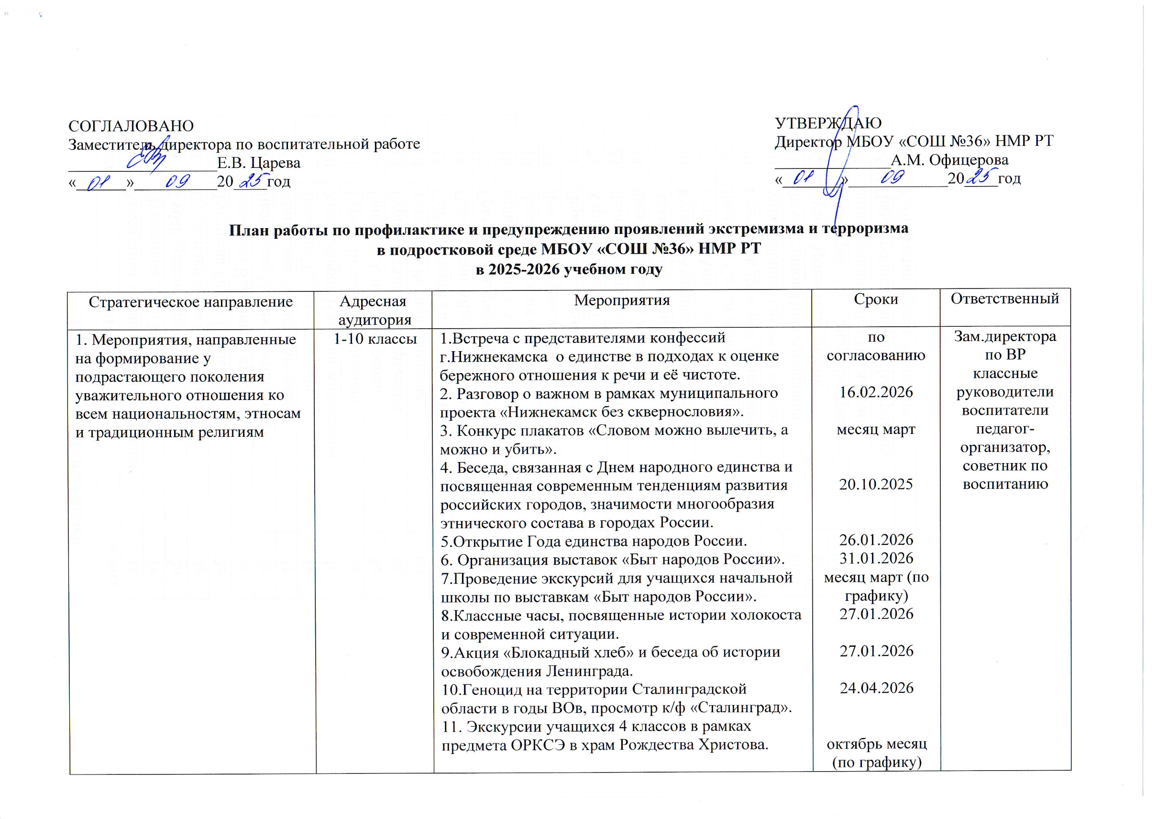
 |  | 12. Экскурсии учащихся 4 классов в рамках предмета ОРКСЭ в городскую мечеть. | май месяц  (по графику)
2. Организация досуга детей, создание условий для реализации творческого и спортивного потенциала, культурного развития | - классы | 1.Организация дополнительного образования учащихся согласно Программы дополнительного образования МБОУ «СОШ №36» НМР РТ на 2025-2026 уч.год  2.Вовлечение обучающихся во внеурочную деятельность, организация их участия в конкурсах, соревнованиях, конференциях, олимпиадах.  3.Посещение организаций дополнительного образования и детских общественных организаций города Нижнекамска.  4.Праздник достижений.  5.Контроль организации дополнительного образования и внеурочной деятельности.  6.Спартакиада среди параллелей.  7. Конкурс «Удиви меня»  8. Конкурс песен, танцев и сценок в рамках гражданско-патриотического месячника.  9. Посвящение в первоклассники и «Орлята России».  10. Праздник в честь завершения Азбуки.  11. Новогодние конкурсы песен и танцев среди учащихся 1-6 параллелей.  12. Игра КВН для учащихся 7-10 параллели. | сентябрь  в течение года  в течение года  по согласованию  конец каждой четверти  ежедневно  каждую четверть (по графику)  в начале каждой четверти  февраль  сентябрь  март  декабрь  декабрь | Зам.директора поВР  методист  учителя-предметники, советник по воспитанию
3. Проведение занятий, направленных на воспитание патриотизма, культуры мирного поведения, межнациональной (межэтнической) и межконфессиональной дружбы, а также занятий по обучению навыкам бесконфликтного поведения, умению отстаивать собственное мнение, противодействовать социально опасному поведению (в том числе в экстремистскую деятельность) всеми законными способами | - классы | 1.Организация и проведение Разговоров о Важном  2.Мероприятия в рамках недели психологии  3.Работа службы медиации  4.Единый информационный день Детского телефона доверия.  5. Организация и проведение Дебатов  6. Профилактические линейки- инструктажи для обучающихся. | раз в неделю (по понедельникам)  в течение года  каждую субботу  17.05.2026  в течение года (по плану)  в начале четверти и по мере возникновения проблемы | социальный педагог,  педагог-психолог, советник по воспитанию
4. Ознакомление участников образовательной деятельности с учебно-методической литературой соответствующей тематики, подготовка памяток, алгоритмов действий | родители/  законные представители | 1.Размещение информации для родителей на сайте школы по профилактике и предупреждению проявлений экстремизма и терроризма  в подростковой среде.  2. Проведение тематических родительских собраний по вопросу организации досуга детей в каникулярное время с конкретными рекомендациями, по вопросам по профилактике и предупреждению проявлений экстремизма и терроризма в подростковой среде, по вопросам административной и уголовной ответственности за различные виды нарушения. | сентябрь и  по мере поступления информации  конец каждой четверти | ответственный за сайт,  зам.директора по ВР,  педагог-психолог,  советник по воспитанию
5.Повышение уровня осведомленности педагогических работников школы в сфере противодействия экстремизму | педагоги школы | 1.Участие в работе семинаров-совещаний, посвященных противодействию экстремизму  2.Организация и проведение педагогического совета «Навигатор профилактики Министерства просвещения: организация работы с детьми и родителями»  3.Участие в супервизиях, организованных МОиН РТ  4. Организация индивидуальной работы с сотрудниками школы по вопросам противодействия идеологии экстремизма  5. Включение в содержание учебных предметов «История», «Обществознание», «ОБЗР» тем по профилактике экстремистских проявлений, формированию законопослушного толерантного поведения обучающихся. | по предложению  28.02.2026  по необходимости  по запросу  сентябрь | зам.директора по ВР, социальный педагог,  советник по воспитанию,  педагог-психолог, зам.по АХЧ.
6.Проведение мониторинга и социологических исследований социальной обстановки в школе, а также изучение молодежных субкультур в целях своевременного выявления и недопущения распространения экстремисткой идеологии | 5-10 классы, родители, педагоги | 1.Организация и проведение анонимного анкетирования с целью определения благополучия комфортной психологической обстановки.  2.Участие в проведении мониторинговых исследований СПТ и МБОС.  3.Педагогический совет с включением в повестку «Профилактика экстремистских проявлений в молодежной среде» | Первая неделя марта,  Четвертая неделя октября  4 неделя марта | социальный педагог,  педагог-психолог,  классные руководители,  зам.директора по ВР,  советник по воспитанию
7.Проведение в школе информационных мероприятий, посвященных противодействию методам вербовки в радикальные религиозные группы и информированию о последствиях участия в экстремисткой и террористической деятельности | 5 – 10 классы  родители  педагоги | 1.«Цифровой ликбез» по формированию цифровой грамотности и кибербезопасности.  2.Родительское собрание с включением в повестку темы: «Опасности подросткового возраста в современном мире»  3.Организация и проведение педагогического совета «Навигатор профилактики Министерства просвещения: организация работы с детьми и родителями» | 11.10.2025  10.09.2025  28.02.2026 | учитель информатики и ИКТ  классные руководители  зам.директора по ВР,
8.Социально-педагогическое сопровождение обучающихся, состоящих на различных видах учета, т.ч. с выявленными признаками неблагополучия | 1 – 10 классы  родители | 1.Изучение классными руководителями социального состава класса, составление социальных паспортов  2. Посещение семей в рамках акции «Операция быт»  3 Проведение Советов профилактики  4.Определение зоны контроля и составление индивидуального маршрута, а также организация воспитательной работы с детьми  5.Организация психолого-педагогического консультирования по вопросам воспитания | первая неделя сентября  январь-апрель | классные руководители  социальный педагог,  директор, зам.директора по ВР, члены Совета профилактики
9.Организация занятости подростков, связанной с благоустройством могил, мемориалов, памятников воинской славы, с оказанием помощи ветеранам, семьям погибших воинов | 5 – 10 классы | 1.Участие в митинге, посвященном воинам-интернационалистам  2.Участие в Параде Победы  3.Организация и проведение митингов, посвященных Героям Отечества.  4.Сбор и отправка гуманитарной помощи.  5. Благотворительная акция «Ярмарка добра» | 15.02.2026  09.05.2026  09.12.2025  Каждую четверть | зам.директора по ВР,  советник по воспитанию
10.Проведение мониторинга информационно-коммуникационных сетей для пресечения распространения экстремисткой идеологии и выявления экстремистских материалов |  | 1. Контроль библиотечного фонда школы на наличие материалов, входящих в федеральный список экстремистских материалов (ФСЭМ)  2.Организация контроля системы контентной фильтрации | по мере обновления списка на сайте минюста  в течение года | педагог-библиотекарь  соц.педагог  учитель информатики и ИКТ
11.Организация и проведение информационно-пропагандистских мероприятий по разъяснению истинных целей экстремистских и террористических организаций, а также методов осуществляемой ими вербовки | 1–10 классы | 1.День солидарности борьбы с терроризмом. Акция «Капля жизни» и начало месячника «Экстремизму НЕТ!»  2.Классные часы:  «Об опасности вербовки подростков в диверсионную террористическую деятельность»  «Профилактика вовлечения в экстремистскую деятельность с разъяснением ответственности за участие в ней»  3. Проведение разъяснительной работы среди учащихся по предупреждению экстремизма и терроризма с приглашением представителей правоохранительных органов | 03.09.2025  05.09.2025  16.02.2026  еженедельно  в течение года | зам.директора по ВР  классные руководители,  советник по воспитанию
12.Проведение мероприятий, направленных на недопущение вовлечения подростков в экстремистскую деятельность, путем воспитания патриотизма и нравственности | 1 – 11 классов | 1.Месячник по профилактике вредных привычек и асоциального поведения.  2.Интегрированные уроки ОБЗР и обществознания «Правоотношения и правонарушения. Человек в системе социально-правовых норм» для 7–10-х классов  3. Викторина для 4–6-х классов «Знаешь ли ты культуру и традиции других народов»  4. Конкурс сочинений «Уважение к людям, как я его понимаю»  5. Классные часы по воспитанию взаимоуважения в игровой форме. | по плану воспитательной работы и КТП | зам.директора по ВР  педагог-организатор  классные руководители  преподаватель ОБЗР, обществознания
13.Обучение педагогических работников навыкам реагирования на деструктивное поведение подростков, организация целенаправленной работы учителей и психологов по формированию здорового психологического климата в учебном коллективе с обеспечением достаточного уровня социализации всех учеников | педагоги | 1. Участия в мероприятиях, организованных по данной тематике МОиН РТ, ИРО РТ, а также на курсах повышения квалификации. | по мере поступления информации | педагог-психолог  социальный педагог,  советник по воспитанию
14.Обеспечение контроля режима допуска граждан на территорию школы. |  |  | в течение года | Зам.директора по АХП
15. Учебно-тренировочные занятия с участниками образовательной и воспитательной деятельности:  По информированию и обучению персонала и учеников школы навыкам безопасного поведения при угрозе совершения терракта, угрозе атаки БПЛА, чрезвычайной ситуации. |  |  | в течение года согласно плану | Зам.директора по АХП  педагог-организатор ОБЗР
16.Обеспечение взаимодействия с сотрудниками ПДН МВД во время проведения массовых мероприятий. |  |  | 01.09.2025  26.05.2026  27.06.2026 | Директор,  зам.директора по ВР

